Tilbudsskjema for avkrysning
Tilbyder____________________________
Dette tilbudsskjema legges ved tilbudsbrevet og har til hensikt å gi en oversikt over de hovedkontrakt og rangeringslister som tilbyder inngir tilbud på.
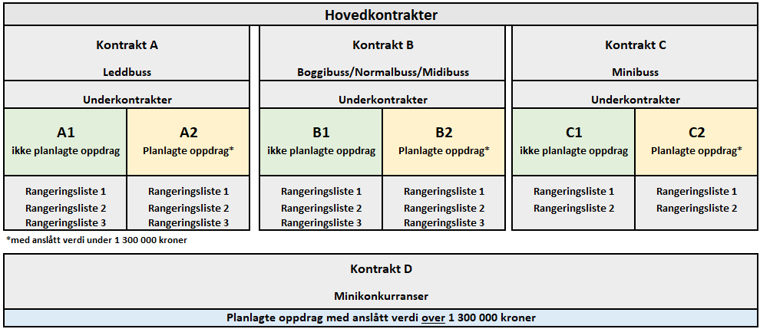
Tilbyder krysser her ut hvilke kontrakter som det inngis tilbud på, og om tilbudet gjelder bussmateriell som vil være inaktivt til den dato tilbyder får tilgang på busser. Inaktive busser vil havne på rangeringsliste, men vil ikke få avropsforespørsler så lenge de er inaktive. Bussene aktiveres når tilbyder gir beskjed.
Kontrakt A – Leddbuss | Sett kryss for tilbud | Sett kryss for inaktivt bussmateriell
Rangeringsliste 1
Rangeringsliste 2
Rangeringsliste 3

Kontrakt B - Boggibuss/Normalbuss/Midibuss | Sett kryss for tilbud | Sett kryss for inaktivt bussmateriell
Rangeringsliste 1
Rangeringsliste 2
Rangeringsliste 3

Kontrakt C - Minibuss | Sett kryss for tilbud | Sett kryss for inaktivt bussmateriell
Rangeringsliste 1
Rangeringsliste 2

Kontrakt Minikonkurranser | Sett kryss for tilbud
Kontrakt D* | X
* Alle tilbydere som bekrefter å oppfylle konkurransegrunnlagets krav i vedleggene tildeles kontrakt D.

